logo

Effectuer une demande d’intervention

|  |  |  |  |  |  |  |  |  |  |  |  |
| --- | --- | --- | --- | --- | --- | --- | --- | --- | --- | --- | --- |
| JCDecaux SA,  17 Rue Soyer  92200 Neuilly-sur-Seine  **DEMANDE D’INTERVENTION**   |  |  |  |  | | --- | --- | --- | --- | | No | 256 | LE | LE 10/09/2013 |  |  |  | | --- | --- | | DEMANDEUR | MOUCHEL Franck | | STATION | 1024 ROUVILLE | | VéLO No : | 3408 |   MOTIF :   |  | | --- | | 1. Ne freine plus 2. Système antivol bloqué 3. Roue voilée | |

Copyright

Intervention > Effectuer une demande d’intervention

C:\Users\Kevin\Dropbox\sio_webapp\kevin\curent_site\kev\retour.png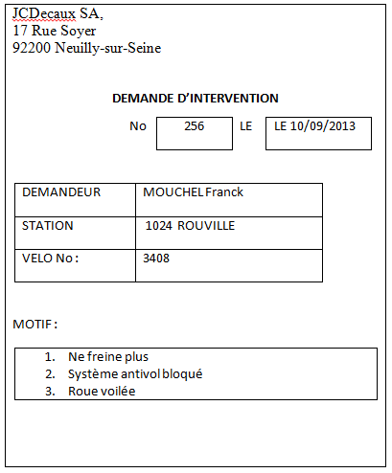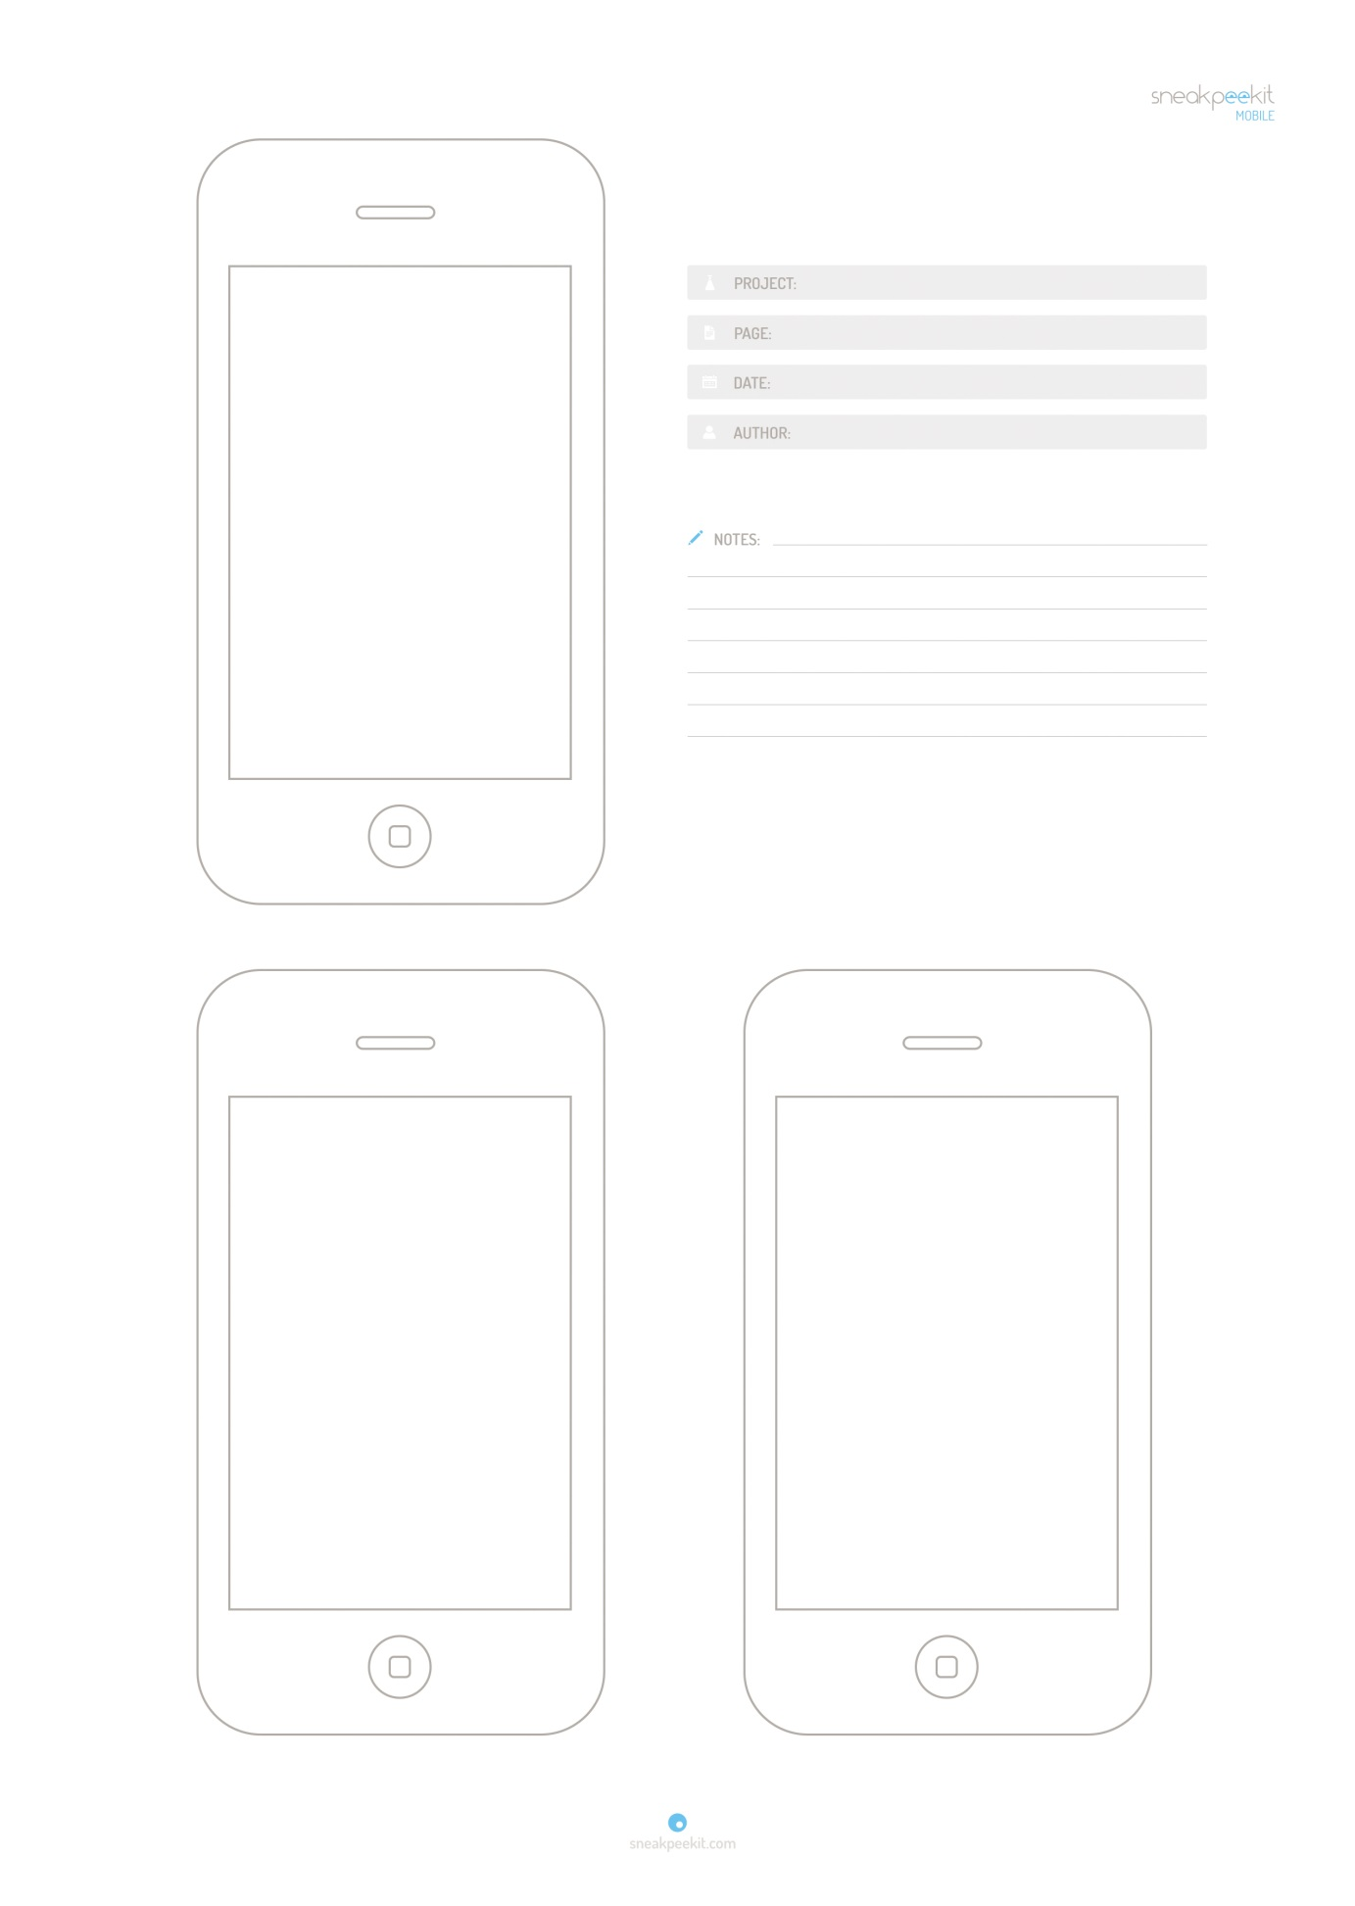

Intervention > Effectuer une demande d’intervention